Муниципальное бюджетное общеобразовательное учреждение
«Средняя общеобразовательная школа № 3 им.Д.Е.Нехая» а.Пчегатлукай

Интегрированный урок по теме

«Этапы развития жизни на Земле»

Подготовила:
Гакаме М.Е.- учитель биологии

2023г
а.Пчегатлукай

Тема: Этапы развития жизни на Земле.

Интегрированный рок в 9 классе
- Организационный этап
Взаимное приветствие учащихся и учителя, проверка готовности к уроку.

- Постановка цели и задачи урока. Мотивация учебной деятельности учащихся
Ребята, вы любите фантастику? Посмотрите на эти две картины. Правда они похожи на кадры из фантастических фильмов? О чем вы подумали, увидев их?

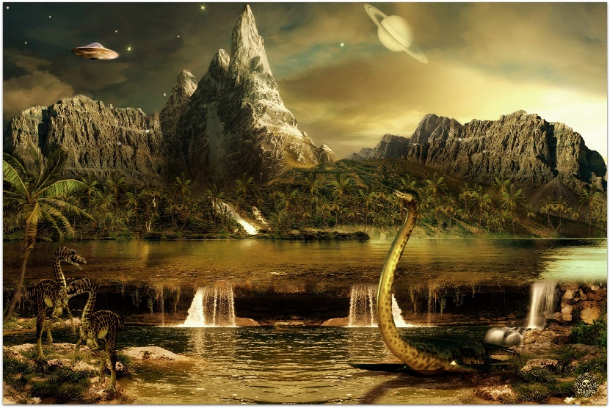
Точно! Это напоминает эпоху динозавров. Сегодня мы будем говорить об этапах развития жизни на Земле.

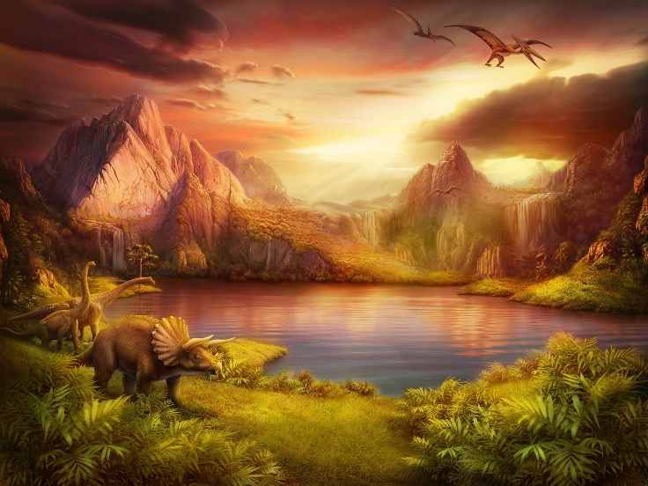

Цель урока:
1.Познакомить учащихся с основными этапами развития жизни на Земле.
2.Сформировать представление о геохронологической таблице, дать знания о геологическом летоисчислении.
3.Продолжить формирование представлений о межпредметных связях.
4.Способствовать познавательной активности учащихся и интереса к изучаемым предметам при помощи новых информационных технологий.

Задачи урока:
Образовательные:
1. Сформировать у учащихся систему знаний об основных итогах развития жизни во всех эрах, научить школьников правильно определять причины и следствия различных эволюционных событий о многообразии вымерших видов живых организмов, существовавших в различных эпохах.
2. Развивать интерес у учащихся к проблеме происхождения и эволюции жизни на нашей планете, умения и навыки логического мышления
3. Формировать научное мировоззрение: убедить школьников в познаваемости процесса эволюции органического мира.
Воспитательные:
1.Поддерживать у учащихся устойчивый интерес к знаниям, воспитывать чувство ответственности, продолжить работу по формированию коммуникационных и рефлексивных качеств.
2. Воспитывать культуру общения.
Развивающие:
1.Продолжить развитие логического мышления, учить умению выделять главное, обобщать и преобразовывать полученную информацию; создать условия для развития самостоятельности в поисках нужной информации.

Методы и приемы: наглядный (презентация); словесный, выполнение исследовательской работы, создание проблемной ситуации, работа с дополнительными источниками информации.
Формы работы: фронтальная, групповая, индивидуальная
Тип урока: комбинированный.
Оборудование: м/м презентации: «Этапы развития жизни на Земле»,
ноутбуки, дополнительная информация, видео ролик

- Актуализация знаний учащихся.
Беседа по вопросам:
1.Какие химические элементы и их соединения были в первичной атмосфере Земли?
2.Укажите условия, необходимые для абиогенного образования органических соединений.
3.Какие соединения были распространены в водах первичного океана?
4.Что такое коацерваты?
5.В чем сущность химической эволюции на ранних этапах существования Земли?
6.Перечислите основные положения гипотезы А.И. Опарина.
7.Какие экспериментальные данные можно привести в доказательство данной гипотезы?
8.В чём заключается отличие гипотезы А.И. Опарина от гипотезы Дж. Холдейна?
9.Какое событие положило начало биологической эволюции?
10.Когда на Земле появились первые клеточные организмы?

Учитель: Современный облик планеты – это результат длительного геологического развития и эволюции органического мира. Для понимания особенностей геологического строения Земли, а также разнообразия органического мира нужно знать историю формирования Земли.
- В чем заключается отличие Земли от других планет? ( На планете Земля есть жизнь).
- Какие условия необходимы для жизни? ( Вода, кислород, свет и тепло).
- Как бы вы сформулировали тему нашего урока? ( Жизнь на нашей планете.)
Мы выяснили, как появилась жизнь на Земле, а сегодня разберем как она развивалась.

- Решение поставленной проблемы
Учитель географии: Чему равен примерный возраст Земли? Сегодня ученые считают, что возраст Земли – 4600 миллионов лет. Он приблизительно равен возрасту Солнца и других планет.
На основе определения геологического возраста горных пород учёные составляют геохронологические таблицы – календарь Земли.

Учитель географии. Как называется время, в течение которого формировалась земная кора? (геологическое время). Это время примерно равно возрасту Земли и составляет 4,5 млрд.лет.
Учитель географии. На какие промежутки времени разделена история Земли?
История Земли разделена на длительные промежутки времени – эры. Эры делятся на периоды, периоды на эпохи, эпохи – на века. (Запись в тетрадь).
Названия эр греческого происхождения:
архейская – древнейшая,
протерозойская – ранняя,
палеозойская – древняя,
мезозойская - средняя,
кайнозойская – новая.

Работа с геохронологической таблицей
Прочитайте текст в группе «Сферум» и заполните таблицу
Учащиеся заполняют таблицу, используя данные геохронологической таблицей
Название эры | Периоды | Формирование рельефа | Развитие жизни
архейская
протерозойская
Палеозойская
Мезозойская
Кайнозойская

- Коррекция знаний
Учитель биологии: Проверим, как вы справились с заданием и дополним записи в таблице.
Просмотр презентации с комментариями учителя, дополнение таблицы

5 Закрепление изученного материала.

Пройти тренировочные задания на сайте

https://interneturok.ru/lesson/biology/9-klass/proishozhdenie-zhizni-i-razvitie-organicheskogo-mira/idei-razvitiya-organicheskogo-mira-na-zemle/testcases

6. Систематизация полученных знаний.
Пройти закрепление и итоговый тест по теме на сайте http://biouroki.ru/test/
Результаты выкладываете в группе «Сферум»

7.Домашнее задание. Выучить п. 35, задание учащимся ( по группам): Найти в интернете информацию о развитии жизни на Земле и подготовьте ответы на вопросы.
Вы в архее и протерозое:
Какое влияние оказала деятельность организмов архея и протерозоя на газовый состав атмосферы Земли?
Назовите организмы, которые составляли флору и фауну архея и протерозоя.
Вы в каменноугольном периоде палеозойской эры:
Какие изменения произошли в составе растительного и животного мира палеозоя?
Представителей какого Отдела растений вы встречаете чаще всего?
Назовите основные ароморфозы в растительном мире.
Как далеко продвинулась эволюция животных? Какие Типы достигли биологического прогресса?
Какие группы животных и растений встали на путь регрессивного развития?
Опишите климатические условия и рельеф.
Вы в юрском периоде мезозойской эры.
Какие растения и животные появились в фауне и флоре мезозоя?
Приведите примеры ароморфозов и идиоадаптаций в растительном и животном мире.
Какие Отделы растений и Типы животных встали на путь регресса?
Какие Отделы растений и Типы животных встали на путь прогресса?
Опишите климатические условия и рельеф.
Вы в третичном периоде кайнозойской эры.
Чем объяснить широкое распространение покрытосеменных растений? В чем их преимущество перед голосеменными?
Какой Тип животных достиг биологического прогресса?
Какие Отделы растений и Типы животных встали на путь биологического регресса?
Может ли состояться ваша встреча с людьми?
Опишите климатические условия и рельеф.

8.Рефлексия и подведение итогов

Выберите картинку по настроению и впечатлению от урока.
- Все понятно, урок понравился
- Все понятно, не очень понравилось, или, понравилось, но не очень понятно.
- Не понятно или не понравился урок.
1

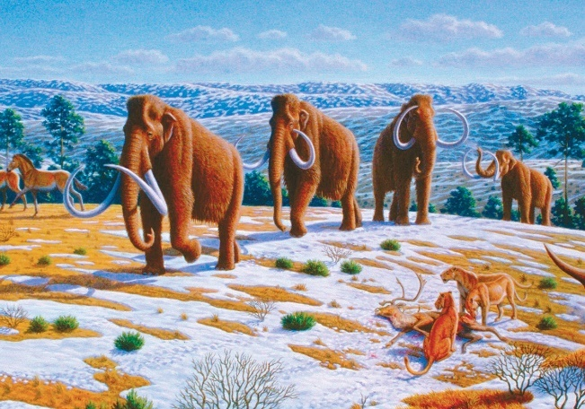
2
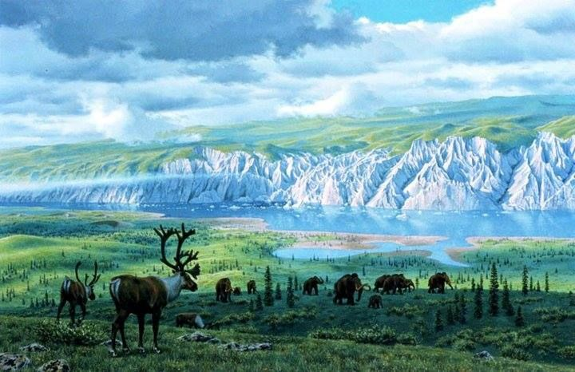

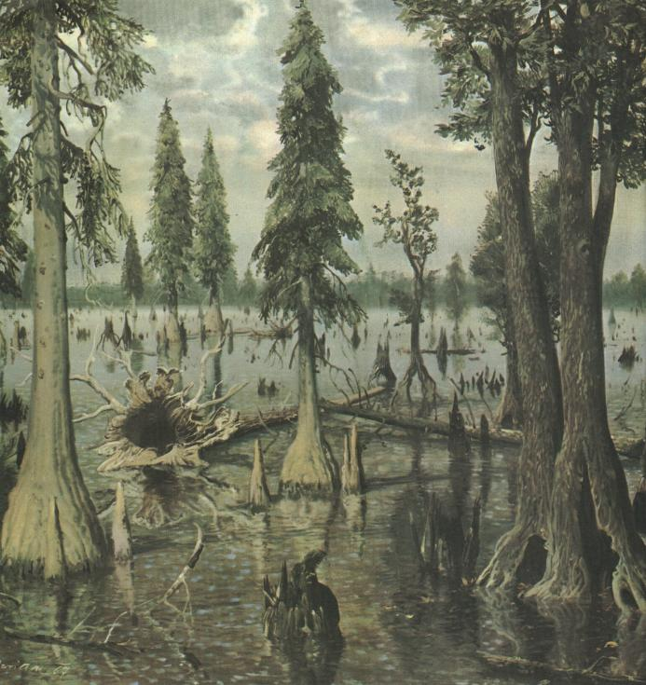
3

